
Кубок ТРИЗ Саммита-2021/2022

Категория 8-10 лет

Номинация «Изобретательство»

Выполнили:
Березина Мария, Гейм Артем
обучающиеся 3 класса МБОУ СОШ № 36 г. Пензы

Руководитель: Исаева Оксана Петровна,
заместитель директора по УВР
МБОУ СОШ № 36 г. Пензы,
ТРИЗ-педагог. Практик

Задача 1. Необычные дома.
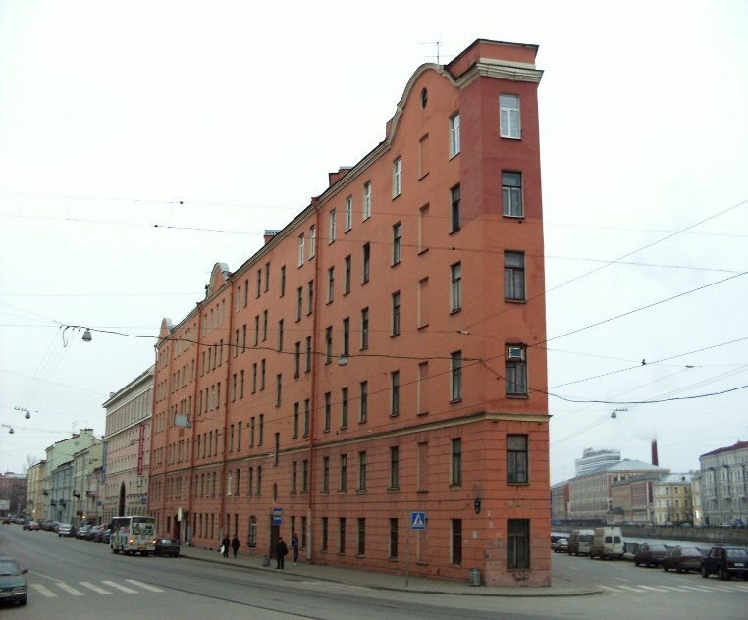
На обычной улице Ямской слободы в Санкт-Петербурге (район вокруг метро Лиговский проспект) стоит 5-этажный дом добрых 50 метров в длину, а вот ширина его с определенной точки кажется всего около 2-х метров. Так же выглядит знаменитое здание Главного Штаба на Дворцовой площади. Как устроено такое здание? Для чего выбрана такая необычная форма?

Исходная ситуация. Мы хотим понять, почему некоторые дома в Санкт-Петербурге имеют ширину всего около 2 метров, если на них смотреть с определенной точки. Хотя дом жилой, ширина его должна быть такой, какой мы ее привыкли видеть. Почему архитекторы выбрали для домов такую необычную форму?

Техническое противоречие 1: если дом будет широким, то в нем будет удобно жить людям и можно поселить много людей, но он будет занимать бОльшую площадь земли.
Техническое противоречие 2: если дом будет узким, то он будет занимать меньшую площадь на земле, но в нем неудобно будет жить людям и много жильцов в такой дом не поселишь.
Конфликтная пара: дом и земельная территория.
ИКР1: дом сам будет занимать меньшую площадь, при этом сохранит удобства для жизни людям и их в такой дом поселить можно много жителей.
ИКР2: земля сама расположит дом так, чтобы сохранить удобства для жизни людей и много их туда поселить.
Физическое противоречие: дом должен быть широким, чтобы в нем удобно было жить людям и их в доме было много; дом должен быть узким, чтобы занимать меньшую площадь на земле.
Ресурсы: ресурсы самого дома (высота, ширина, длина), ресурсы земельной территории (площадь сухой части в Санкт-Петербурге, морском порту).

Решение.
ИКР1 + ресурсы.
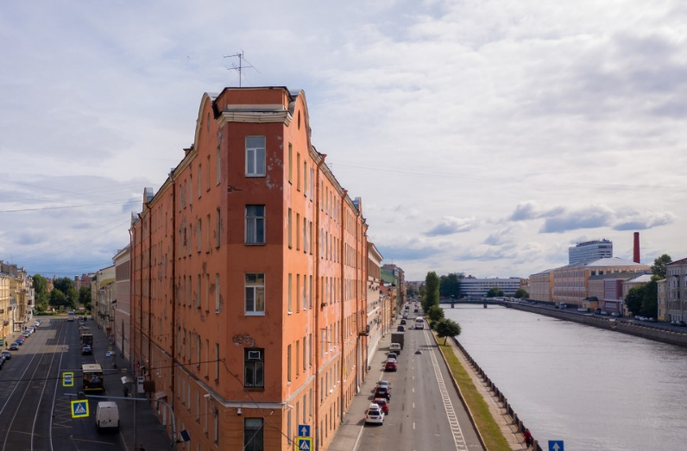
1. Предположим, что в Санкт-Петербурге, речном порту меньше сухая часть земли (по сравнению с другими городами России), узкие прибрежные полосы или прямые улицы и косые набережные, или территория, которая ограничена тремя углами. Чтобы удобно было строить дома по таким условиям, пусть он будет узким там, где узко, и широким там, где широко. Такая архитектура даст возможность и занять ту площадь земли, которая есть в наличии, и сохранить привычные условия жизни людям. Так появились знаменитые дома-утюги Санкт-Петербурга. Они строились там, где прямые улицы и косые набережные. Выглядели они как утюги, но все удобства для жизни людей сохранялись.
Данное решение полностью разрешает противоречие. Мы считаем его оригинальным и практичным.
Прием разрешения ТП: предварительное действие.
Прием разрешения ФП: в пространстве.

2. Предположим, что в Санкт-Петербурге много денег нужно платить за налоги на землю, но и жильцов в дом тоже нужно поселить много. Тогда такая форма домов-утюгов тоже подходит.
И это решение тоже противоречие разрешает.

3. Предположим, что дом построен на территории, которая обдувается ветрами со всех сторон. Тогда выходом будет спроектировать дом именно в форме утюга, но только с каркасом из стальных балок. Если ветер будет дуть сильно, то дом не разрушится по частям, а упадет целиком набок. Последствия такого падения предсказать сложно. Возможно, рядом с домом будет свободная территория.
Это решение то противоречие, которое мы сформулировали в алгоритме, не разрешает. Оно больше подходит для домов-небоскребов и разрешает другое противоречие: дом должен быть малоэтажным, чтобы сохранить устойчивость от порывов ветра; дом должен быть многоэтажным, чтобы в нем могло поселиться как можно больше жильцов.
4. Предположим, что такая форма домов – задумка архитектора для создания особого архитектурного облика города. Эта идея не имеет ничего общего с нашим противоречием, но какую-то изюминку в облик города привнесет (здание генерального штаба в Санкт-Петербурге).

Задача 2. Полезное изобретение
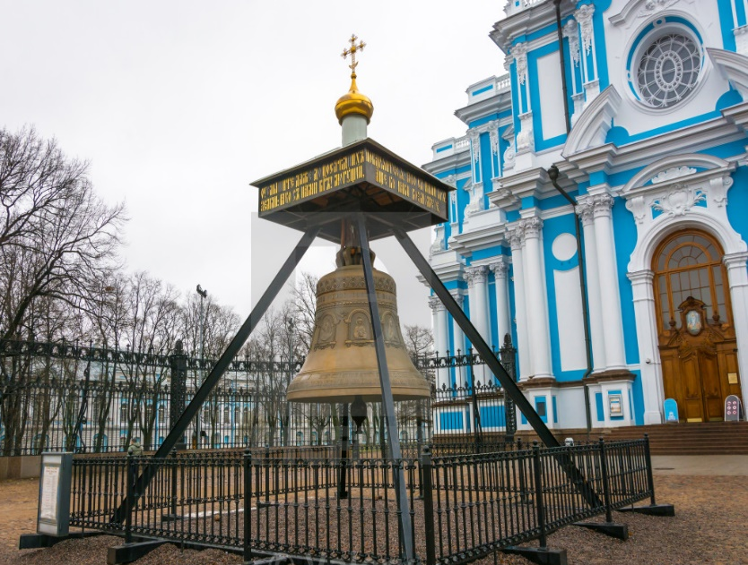
Летом 1834 года строителям удалось перевести из Валдая в Санкт-Петербург для Смольного собора 12 колоколов, самый крупный из которых весил 10 тонн. Как они это сделали?
Исходная ситуация. Мы хотим понять, с помощью какого передвижного устройства (его параметры: масса, размер) строителям удалось перевезти такой тяжелый предмет, как колокол.
Техническое противоречие 1: если передвижное устройство будет массивным и большим, то оно перевезет тяжелый колокол без труда, но для него самого потребуется много обслуживающего персонала.
Техническое противоречие 2: если передвижное устройство будет легким и маленьким, то для него не потребуется много обслуживающего персонала, но оно не сможет перевезти такой тяжелый предмет, как колокол.
Конфликтная пара: колокол и передвижное устройство.
ИКР1: колокол сам себя перевезет без передвижного устройства.
ИКР2: передвижное устройство само перевезет колокол с минимальной посторонней помощью.
Физическое противоречие: передвижное устройство должно быть массивным и большим, чтобы перевезти тяжелый колокол; передвижное устройство должно быть легким и маленьким, чтобы было задействовано как можно меньше обслуживающего персонала.
Ресурсы: самого колокола (корпус, язычок), ресурсы самого передвижного устройства (масса, размер, способность легко передвигаться), ресурсы окружающей среды: люди (их природная сообразительность), лошади (их количество) и так далее.

Решение.
ИКР1 + ресурсы.
1. Было использовано изобретение ямщика Саблукова. Был придуман цилиндр из толстых бревен, которые надежно скрепили железными обручами. На железные стержни, приделанные к концам цилиндра, надели кольца рычагов, которые служили оглоблями и впрягли 12 лошадей. Колокол в дорожном катке сам катился до Петербурга.
Данное решение полностью разрешает противоречие.
Приемы разрешения ТП: матрешка (колокол внутри цилиндра), посредник (лошади, запряженные в оглобли).
Прием разрешения ФП: разрешение противоречия с помощью системного перехода.

Этот прием можно использовать для решения и всех остальных задач. Ведь главное – это ИКР, груз должен сам катиться, ему надо только помочь.
Прием «Матрешка» был использован и в следующем случае. В книге Г.С. Альтшуллера «И тут появился изобретатель» было предложено решение повышения устойчивости вездехода на Марсе, который постоянно опрокидывался из-за высокого центра тяжести. Решено было использовать такую хитрость: пусть груз будет расположен очень низко, у самого грунта, но не снаружи, а внутри вездехода. Спрячем груз в колеса. Поместим туда металлические шарики или круглые камни – пусть перекатываются. Кстати, это изобретение запатентовано в Японии для повышения устойчивости автопогрузчиков, тягачей, автокранов.
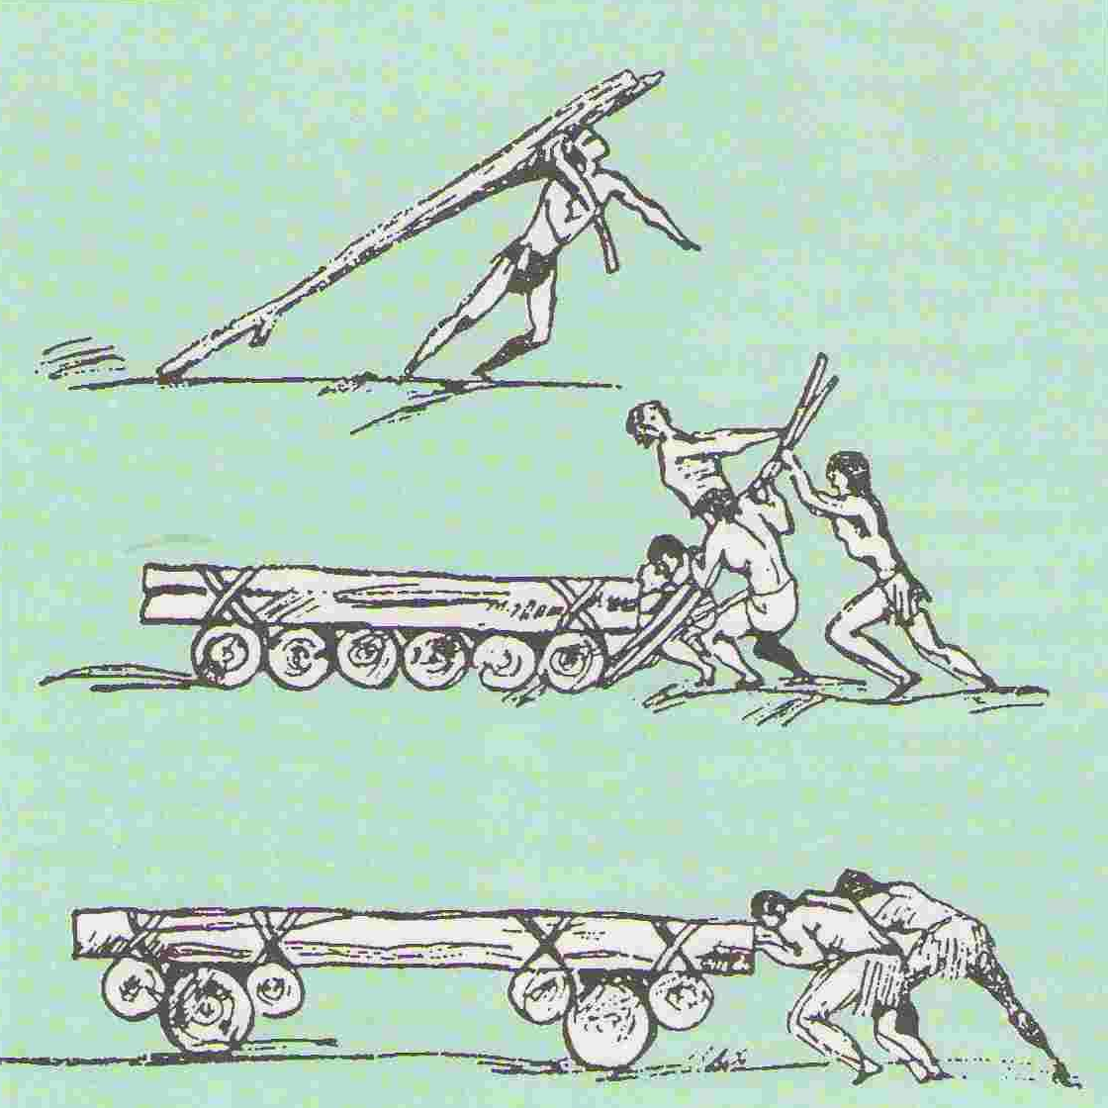
2. Можно еще использовать массивные салазки, которые будут тянуть люди. Много людей. Каждый должен иметь веревку, переброшенную через плечо. Под салазки можно подложить катки, которые после протаскивания груза будут убраны и снова подложены под полозья.
Это решение противоречие не разрешает. Устройство достаточно массивное и требует большое количество обслуживающего персонала.

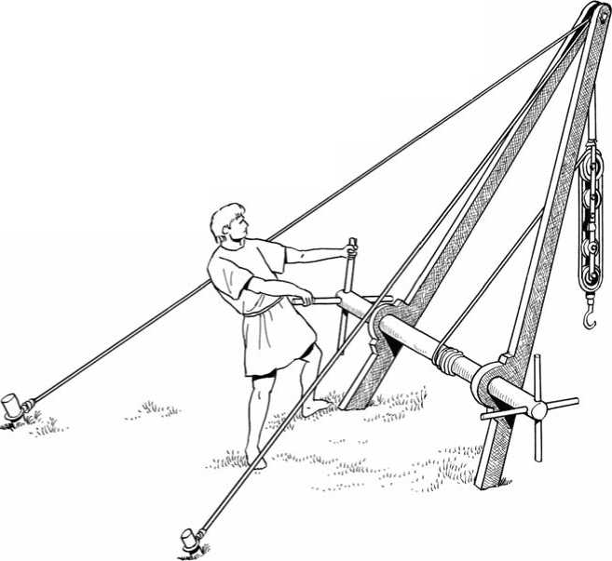
3. Можно доставить груз на гигантской телеге. С большим количеством запряженных лошадей. Только для этого надо было соорудить подъемный механизм. Например, такой. Ручной съемный кран с механизмом подъема и спускания.
И это решение противоречие не разрешает. По той же самой причине, что и решение № 2. Поэтому изобретение ямщика Саблукова все же остается, на наш взгляд, лучшим вариантом.

